**ĐẠI HỌC ĐÀ NẴNG**

**TRƯỜNG ĐẠI HỌC KINH TẾ**

🙣 🕮 🙡

**BÁO CÁO THỰC TẬP TỐT NGHIỆP**

**TÊN ĐỀ TÀI:**

**XÂY DỰNG HỆ THỐNG WEBSITE CHỢ ĐỒ CŨ ONLINE**

**SVTH:** Đỗ Đức Anh

Nguyễn Hữu Hiếu Thiên

**LỚP:** 44K21.2

**GVHD:** ThS. Cao Thị Nhâm

***Đà Nẵng, tháng 09 năm 2022***

# LỜI CẢM ƠN

Để hoàn thành chương trình thực tập và báo cáo, tác giả đã nhận được sự giúp đỡ và hướng dẫn của toàn thể các quý thầy cô trực thuộc khoa Thống kê – Tin học, trường Đại học Kinh Tế - Đại học Đà Nẵng.

Tác giả xin gửi lời cảm ơn tới gia đình, bạn bè đã cổ vũ, cũng như động viên tác giả trong quá trình thực tập và thực hiện đề tài của mình.

Tác giả xin gửi lời cảm ơn tới cô Cao Thị Nhâm vì đã dành nhiều thời gian, tâm huyết để hướng dẫn và định hướng cho tác giả hoàn thành tốt chương trình thực tập tốt nghiệp của mình.

Tác giả cũng xin gửi lời cảm ơn tới các anh chị trong đơn vị G52 công ty FPT Software chi nhánh Đà Nẵng và anh chị trong công ty Times speed express, người trực tiếp hướng dẫn tác giả trong suốt quá trình thực tập tại công ty. Cùng với đó là sự hỗ trợ nhiệt tình từ các anh chị trực thuộc phòng ban để tác giả có thể hoàn thành tốt đợt thực tập cũng như đề tài báo cáo của mình.

# LỜI CAM ĐOAN

Tôi xin cam đoan đề tài “Xây dựng hệ thống website chợ đồ cũ online ” là dự án dưới sự hướng dẫn của anh anh chị bộ phận G52, anh Phan Đạt và cô Cao Thị Nhâm.Nội dung báo cáo thực tập là kết quả của việc nỗ lực nghiên cứu, học tập và tìm hiểu trong quá trình thực tập tại Công ty FPT Software và công ty Times speed express. Đồng thời học hỏi thêm các kiến thức từ các nguồn tài liệu trên Internet. Các nội dung tham khảo được trình bày trong báo cáo đều được trích dẫn theo đúng quy định.

Tôi xin chịu trách nhiệm về báo cáo của mình.

# MỤC LỤC

LỜI CẢM ƠN i

LỜI CAM ĐOAN ii

MỤC LỤC iii

DANH SÁCH SINH VIÊN THỰC HIỆN vi

DANH MỤC HÌNH ẢNH vii

DANH MỤC BẢNG BIỂU ix

DANH MỤC CÁC TỪ VIẾT TẮT x

LỜI MỞ ĐẦU 1

1. Lý do chọn đề tài 1

2. Mục đích nghiên cứu 1

3. Bố cục của bài báo cáo 2

CHƯƠNG 1. TỔNG QUAN VỀ ĐỀ TÀI 3

1.1. Giới thiệu về doanh nghiệp 3

1.1.1. Tổng quan về công ty TNHH phần mềm FPT 3

1.1.2. Tổng quan về công ty TNHH Xuất nhập khẩu Times Speed Express 4

1.2. Tổng quan về đề tài 5

CHƯƠNG 2. CƠ SỞ LÝ THUYẾT VÀ ỨNG DỤNG CÁC CÔNG CỤ VÀO XÂY DỰNG HỆ THỐNG 5

2.1. Khái niệm Website 5

2.1.1 Khái niệm Website 5

2.1.2 Nguyên tắc xây dựng 6

2.1.3. Thành phần 6

2.2. Ngôn ngữ sử dụng 8

2.2.1. Java 8

2.2.2. React 9

2.2.3. MySQL 10

2.2.4. Spring Boot 11

2.2.5. Hypertext Markup Language (HTML) 13

2.2.6. Cascading Style Sheet (CSS) 14

2.3. Công cụ sử dụng 16

2.3.1. Intelij IDE 16

2.3.2. Visual Studio Code 17

2.3.3. My SQL Workbech 18

CHƯƠNG 3. PHÂN TÍCH VÀ THIẾT KẾ HỆ THỐNG WEBSITE 19

3.1. Đặc tả chức năng của hệ thống 19

3.1.1. Các chức năng chính của website 19

3.1.2. Phần quản lý trong Admin 20

3.1.3. Phần quản lý trong người dùng bán hàng 20

3.1.4. Phần quản lý trong người dùng mua hàng 20

3.1.5. Giao diện người dùng 20

3.2. Phân tích và thiết kế 21

3.2.1. Các chức năng của hệ thống 21

3.2.2. Các tác nhân của hệ thống 22

3.2.3. Biều đồ Use Case 26

3.2.4. Biều đồ tuần tự - Sequence Diagram 32

3.2.5. Thiết kế cơ sở dữ liệu 40

CHƯƠNG 4. XÂY DỰNG VÀ PHÁT TRIỂN WEBSITE 44

4.1. Giao diện trang chủ 44

4.2. Giao diện trang sản phẩm 45

4.3. Giao diện sản phẩm đã đăng 46

4.4. Giao diện đăng bán sản phẩm 47

4.5. Giao diện trang cá nhân người dùng 47

4.6. Giao diện đổi mật khẩu 48

4.7. Giao diện Admin 48

4.7.1. Giao diện quản lý người tài khoản người dùng 48

4.7.2. Giao diện Duyệt bài đăng bán sản phẩm 49

4.7.3. Giao diện thêm tài khoản người dùng 49

KẾT LUẬN VÀ HƯỚNG PHÁT TRIỂN 50

1. Kết quả đạt được 50

2. Hạn chế còn tồn tại: 51

3. Hướng phát triển tiếp theo 51

TÀI LIỆU THAM KHẢO 53

# DANH SÁCH SINH VIÊN THỰC HIỆN

|  |  |  |  |  |
| --- | --- | --- | --- | --- |
| **STT** | **Họ và tên** | **Lớp** | **Nhiệm vụ** | **DVTT** |
| 1 | Đỗ Đức Anh | 44K21.2 | Back-End | FPT Software |
| 2 | Nguyễn Hữu Hiếu Thiên | 44K21.2 | Front-End | Times speed express |

# DANH MỤC HÌNH ẢNH

Hình: 2‑1 Khái niệm Website 5

Hình: 2‑2**:** Ngôn ngữ Java 8

Hình: 2‑3: Framework React JS 9

Hình: 2‑4 Hệ quản trị cơ sở dũ liệu MySQL 10

Hình: 2‑5: Framework Springboot 11

Hình: 2‑6 : Ngôn ngữ HTML 13

Hình: 2‑7: Ngôn ngữ CSS 14

Hình: 2‑8. Công cụ Intellij IDEA 16

Hình: 2‑9: Công cụ Visual Studio Code 17

Hình: 2‑10: Công cụ MySql 18

Hình: 3‑1: Biểu đồ Usecase tổng quát hệ thống 26

Hình: 3‑2. Biểu đồ Usecase quản lý bài đăng 27

Hình: 3‑3. Biểu đồ Usecase quản lý tài khoản 28

Hình: 3‑4. Biểu đồ Usecase tìm kiếm sản phẩm 30

Hình: 3‑5. Biểu đồ Usecase phê duyệt bài đăng sản phẩm 31

Hình: 3‑6. Biểu đồ tuần tự chức năng đăng nhập 32

Hình: 3‑7. Biểu đồ tuần tự chức năng quản lý bài đăng 33

Hình: 3‑8. Biểu đồ tuần tự chức năng quản lý mua hàng 35

Hình: 3‑9. Biểu đồ tuần tự chức năng quản lý tài khoản 36

Hình: 3‑10. Biểu đồ tuần tự chức năng quản lý mua hàng 38

Hình: 3‑11. Diagram cơ sở dữ liệu 40

Hình: 4‑1. Giao diện trang chủ - Menu và danh mục sản phẩm 44

Hình: 4‑2. Giao diện trang chủ - Sản phẩm mới 44

Hình: 4‑3. Giao diện trang chủ - Mô tả hệ thống 45

Hình: 4‑4. Giao diện trang sản phẩm 45

Hình: 4‑5. Giao diện giỏ hàng 46

Hình: 4‑6. Giao diện trang sản phẩm đã đăng 46

Hình: 4‑7. Sản phẩm đăng bán sản phẩm 47

Hình: 4‑8. Giao diện trang cá nhân người dùng 47

Hình: 4‑9. Giao diện đổi mật khẩu tài khoản người dùng 48

Hình: 4‑10. Giao diện Admin – Giao diện quản lý tài khoản người dùng 48

Hình: 4‑11. Giao diện Admin – Giao diện duyệt sản phẩm đăng bán của người dùng 49

Hình: 4‑12. Giao diện Admin – Giao diện thêm tài khoản người dùng 49

# DANH MỤC BẢNG BIỂU

Bảng 3‑1. Bảng chức năng của Admin 24

Bảng 3‑2. Bảng chức năng của người dùng bán hàng 25

Bảng 3‑3. Chức năng của người dùng mua hàng 26

Bảng 3‑4. Bảng User 41

Bảng 3‑5. Bảng Product 41

Bảng 3‑6. Bảng cơ sở dữ liệu Bill 42

Bảng 3‑7. Bảng cơ sở dữ liệu Category 42

Bảng 3‑8. Bảng cơ sở dữ liệu Cart 42

Bảng 3‑9. Bảng cơ sở dữ liệu Comment 43

Bảng 3‑10. Bảng cơ sở dữ liệu Role 43

Bảng 3‑11. Bảng cơ sở dữ liệu File 43

# DANH MỤC CÁC TỪ VIẾT TẮT

|  |  |
| --- | --- |
| HTML | Hypertext Markup Language |
| CSS | Cascading Style Sheets |
| CSDL | Cơ sở dữ liệu |

# LỜI MỞ ĐẦU

### Lý do chọn đề tài

Ngày nay với việc khoa học kỹ thuật ngày càng phát triển mạnh mẽ đặc biệt là công nghệ thông tin, những gì mà công nghệ thông tin tạo ra giúp con người phát triển trong nhiều lĩnh vực.

Đặc biệt trong lĩnh vực thương mại điện tử, việc áp dụng công nghệ thông tin vào thương mại điện tử giúp cho việc mua bán ngày càng dễ dàng và thuận lợi. Tuy nhiên hiện nay việc mua bán những món đồ cũ hay sách vở cũ dành cho sinh viên trước nay còn gặp nhiều vấn đề:

* Tìm kiếm khó khăn, chưa có trang web nhất định
* Lo ngại về tình trạng, chất lượng lượng sản phẩm

Mặc khác việc bán hàng qua trang web cụ thể có nhiều lợi ích hơn so với bán hàng truyền thống như:

* Quảng bá thông tin sản phẩm của mình mà không tốn chi phí
* Đảm bảo được chất lượng sản phẩm
* Tìm kiếm dễ dàng, đa dạng thông tin sản phẩm

Do đó, nhóm em xây dựng hệ thống website bán đồ cũ online để giúp người mua hàng dễ dàng tìm kiếm sản phẩm, trao đổi mua bán hàng hóa và giúp cho việc quản lý sản phẩm chuyên nghiệp và hiệu quả.

Trong khuôn khổ đề tài của mình, nhóm em chỉ dừng lại ở việc giới thiệu sản phẩm thông qua hình ảnh, video, cung cấp thông tin sản phẩm và thông tin liên hệ người bán.

### Mục đích nghiên cứu

Xây dựng hệ thống website bán đồ cũ online dành cho sinh viên nhằm mục đích giúp cho việc quảng bá, mua bán bàn ghế, đồ gia dụng và sách vở cũ ... trong cộng đồng sinh viên. Thông qua hình ảnh, video, tình trạng của sản phẩm giúp cho người dùng có đầy đủ thông tin của sản phẩm và cũng dễ dàng tìm kiếm sản phẩm cần mua từ đó đưa ra quyết định mua sắm dễ dàng, tiện lợi và tiết kiệm nhiều chi phí khi mua đồ mới.

### Bố cục của bài báo cáo

**Chương 1**: Tổng quan về đề tài và cơ sở lý thuyết

**Chương 2**: Cơ sở lý thuyết và ứng dụng các công cụ vào hệ thống

**Chương 3**: Phân tích và thiết kế website

**Chương 4**: Kết luận và hướng phát triển

# TỔNG QUAN VỀ ĐỀ TÀI

## Giới thiệu về doanh nghiệp

### Tổng quan về công ty TNHH phần mềm FPT

#### Thông tin chung

* Công ty TNHH phần mềm FPT miền Trung
* Tên quốc tế: FPT Software central region company limited
* Tên viết tắt: FCR
* Ngày hoạt động: 20-07-2016
* Lĩnh vực kinh doanh: Phần mềm
* Website: [*http://www.fpt-software.com*/](http://www.fpt-software.com/)
* Địa chỉ: Tòa nhà FPT Complex, đường Nam Kỳ Khởi Nghĩa, Phường Hòa Hải, Quận Ngũ Hành Sơn, Thành phố Đà Nẵng, Việt Nam

#### Dịch vụ

FPT cung cấp 3 dịch vụ chính: Dịch vụ tư vấn kỹ thuật số, dịch vụ công nghệ số và dịch vụ thuê ngoài

* Dịch vụ tư vấn kỹ thuật số: Dịch vụ Tối ưu hóa chi phí, kiếm tiền từ nền tảng kỹ thuật số, mô hình điều hành CNTT thế hệ tiếp theo
* Dịch vụ công nghệ kỹ thuật số:

+ Công nghệ kỹ thuật số: Chuỗi khối, tính di động, trí tuệ nhân tạo (AI) tự động hóa quy trình bằng Robot (RPA), thực tế tăng cường (AR)/ thực tế ảo (VR), Internet vạn vật (IoT), Internet xe cộ (IoV)/ phương tiện được kết nối, phân tích dữ liệu/ dữ liệu lớn

+ Nền tảng công nghệ: FPT.AI và akaminds, Microsoft Azure, dịch vụ web của Amazon (AWS), nền tảng đám mây của Google, SAP Leonardo/ HANA

+ Nền tảng ngành: Airbus Skywise, Siemens Mindsphere

* Dịch vụ gia công phần mềm: Dịch vụ ứng dụng, ứng dụng kinh doanh, dịch vụ được quản lý, di chuyển kế thừa, thử nghiệm, xây dựng kiểu mẫu thông tin, hệ thống nhúng, máy tính hỗ trợ thiết kế (CAD)/ máy tính hỗ trợ kỹ thuật (CAE), thiết kế vi mạch, số hóa và gia công quy trình kinh doanh

### Tổng quan về công ty TNHH Xuất nhập khẩu Times Speed Express

#### Thông tin chung

* Công ty TNHH xuất nhập khẩu Times Speed Express
* Tên quốc tế: TIMES SPEED EXPRESS IMPORT EXPORT COMPANY LIMITED
* Tên viết tắt: TIMES SPEED EXPRESS IMPORT EXPORT CO.,LTD
* Ngày hoạt động: 24-07-2020
* Lĩnh vực kinh doanh: chuyển fax
* Website: http://tsexpress.com.vn
* Địa chỉ: 05 Lương Trúc Đàm, Phường Hòa Minh, Quận Liên Chiểu, TP.Đà Nẵng

#### Dịch vụ

TIMES SPEED EXPRESS cung các dịch vụ chính: Dịch vụ chuyển phát nhanh, nhập hàng từ nước ngoài, nhận dự án làm web và làm web đưa ra thị trường.

* Dịch vụ chuyển phát nhanh và nhập hàng:

+ Chuyển phát nhanh đi Châu Á

+ Chuyển phát nhanh đi Châu Mỹ

+ Chuyển phát nhanh đi Châu Âu

+ Chuyển phát nhanh đi Châu Phi

+ Nhập hàng nước ngoài về Việt Nam

* Dịch xây dựng web:

+ Cung cấp dịch vụ thiết kế website, thiết kế và xây dựng phần mềm quản lý doanh nghiệp.

+ Tư vấn khách hàng xây dựng hệ thống web hoàn chỉnh, phù hợp với doanh nghiệp.

## Tổng quan về đề tài

Bán đồ cũ online là website giúp cho sinh viên mua bán, trao đổi đồ dùng, sách vở cũ với giá cả phải chăng giữa cộng đồng sinh viên thông qua hình ảnh, video cũng như thông tin sản phẩm mà người bán cung cấp. Từ đó người mua có thể tiếp cận, tìm kiếm dễ dàng, nhanh chóng và chính xác về thông tin sản phẩm (đồ dùng, sách vở, đồ gia dụng nhà bếp…).

# CƠ SỞ LÝ THUYẾT VÀ ỨNG DỤNG CÁC CÔNG CỤ VÀO XÂY DỰNG HỆ THỐNG

## Khái niệm Website

### Khái niệm Website



Hình: 2‑1 Khái niệm Website

* Website còn gọi là trang web (hoặc trang mạng) là tập hợp các trang chứa thông tin bao gồm văn bản, hình ảnh, video,… nằm trên một domain, được lưu trữ trên máy chủ web, ví dụ về website như (vietnix.vn, google.com, facebook.com).
* Tất cả các trang web có thể truy cập công khai đều tạo thành World Wide Web. Cũng có những trang web riêng tư chỉ có thể được truy cập trên mạng riêng, chẳng hạn như trang web nội bộ của công ty dành cho nhân viên của công ty.
* Các trang web thường dành riêng cho một chủ đề hoặc mục đích cụ thể, chẳng hạn như tin tức, giáo dục, thương mại, giải trí hoặc mạng xã hội. Siêu liên kết giữa các trang web hướng dẫn điều hướng của trang web, thường bắt đầu với trang chủ.

### Nguyên tắc xây dựng

* Tổ chức website chặt chẽ và dễ sử dụng.
* Sử dụng từ ngữ dễ hiểu.
* Dễ dàng khám phá các đường link.
* Thời gian tải về nhanh.
* Nội dung không có hình ảnh.
* Dễ theo dõi "quá trình bán hàng".
* Tương thích với đa số trình duyệt web.

### Thành phần

**Tên miền (domain)**

* Tên miền chính là địa chỉ website trên internet, giống như địa chỉ một ngôi nhà vậy, để tìm đến một ngôi nhà bạn cần biết được địa chỉ nhà. Tương tự, bạn cần phải biết được địa chỉ của website để có thể truy cập được website đó.
* Để truy cập một website, bạn sẽ gõ địa chỉ website đó vào thanh địa chỉ của trình duyệt web. Như vậy là bạn đã có thể truy cập vào trang web này.
* Trong các thành phần cơ bản của website, thì tên miền đóng vai trò rất quan trọng. Bạn có thể tham khảo bài viết website domain là gì? Để biết và hiểu rõ hơn về tên miền và một số lưu ý cần biết về tên miền.

**Web hosting**

- Sau khi đăng ký tên miền, vậy là bạn đã có cho mình một địa chỉ website trên internet. Nhưng “ngôi nhà website” của bạn sẽ nằm ở đâu trên internet. Câu trả lời chính là web hosting. Web hosting sẽ đóng vai trò là mảnh đất để website của bạn sẽ được đặt và hoạt động trên internet.

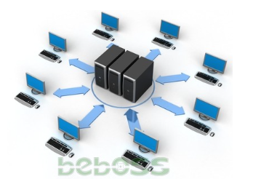

**Hình 2. 2 Các thành phần của Website**

* Web hosting là các máy chủ chạy trên internet, bạn sẽ phải thuê các web hosting này và đặt các dữ liệu trang web của bạn trên đó, để người dùng có thể truy cập trang web của bạn.
* Có nhiều nhà cung cấp dịch vụ web hosting khác nhau. Bạn có thể lựa chọn cho mình nhà cung cấp web hosting tốt nhất.

**Source code**

* Hay còn gọi là mã nguồn của website. Đó chính là nội dung, chức năng hiển thị lên cho người dùng xem, đọc, truy cập. Tùy vào chức năng và yêu cầu của website, mà mã nguồn có thể nhiều hay ít câu lệnh, phức tạp hoặc đơn giản.
* Nội dung, chức năng của website có những gì, là do người lập trình viên web viết ra các câu lệnh trong website để yêu cầu web server chạy các câu lệnh đó. Web sever sẽ chạy các câu lệnh này và hiển thị nội dung ra cho người dùng truy cập trên trình duyệt web. Người dùng sẽ không thể xem được các câu lệnh mà người lập trình viên viết, mà chỉ có thể xem được nội dung do web server hiển thị ra trình duyệt web (sau khi thực hiện các câu lệnh do người lập trình viên viết).

## Ngôn ngữ sử dụng

### Java



Hình: 2‑2**:** Ngôn ngữ Java

**Khai niệm:** Java được biết đến là ngôn ngữ lập trình bậc cao, hướng đối tượng và giúp bảo mật mạnh mẽ, và còn được định nghĩa là một Platform. Java được phát triển bởi Sun Microsystems, do James Gosling khởi xướng và ra mắt năm 1995. Java hoạt động trên rất nhiều nền tảng như Windows, Mac và các phiên bản khác nhau của UNIX.

**Tính năng**: Hướng đối tượng, nền tảng độc lập , đơn giản, bảo mật, kiến trúc-trung lập, mạnh mẽ, đa luồng, thông dịch, phân tán.

**Ưu điểm**: Java là ngôn ngữ độc lập với nền tảng vì chúng ta có thể chạy mã Java ở bất kỳ máy nào mà không cần phần mềm đặc biệt. Là ngôn ngữ lập trình bậc cao dễ đọc dễ hiểu và java hỗ trợ đa luồng, người dung có thể thực hiện cùng lúc nhiều chương trình…

**Nhược điểm**: Là ngôn ngữ cấp cao nên phải xử lý các mức biên dịch và trừu tượng của một máy ảo, hiệu suất kém, có ít trình xây dựng UI..

### React



Hình: 2‑3: Framework React JS

* **Khái niệm**: React.JS là một thư viện Javascript dùng để xây dựng giao diện người dùng. Được tạo ra bởi Facebook, React càng ngày càng được sử dụng rộng rãi, đặc biệt là trong các trang web đòi hỏi yêu cầu cao về giao diện với các khả năng nổi bật như nhanh, dễ học, code ngắn và tái sử dụng tốt.

**Tính năng**: Sử dụng JSX, single way-data flow, virtuai DOM…

**Ưu điểm**: Giúp viết các đoạn code js dễ dàng hơn, có nhiều công cụ phát triển, render tầng server,hiệu năng cao đối với các ứng dụng thay đổi dữ liệu liên tục, dễ dàng cho bảo trì và sửa lỗi…

**Nhược điểm**: Chỉ phục vụ cho tầng view, tích hợp vào các framework MVC yêu cầu cần phải cấu hình lại, react khá nặng nếu so với các framework khác, khó tiếp cận cho người mới học web…

### MySQL



Hình: 2‑4 Hệ quản trị cơ sở dũ liệu MySQL

**Khái niệm**: MySQL chính là hệ quản trị cơ sở dữ liệu mã nguồn mở Relational Database Management System – RDBMS hiện nay được sử dụng phổ biến trên phạm vi toàn cầu. Hệ quản trị cơ sở dữ liệu này hoạt động dựa trên mô hình tiêu chuẩn là Client (Máy khách) – Server (Máy chủ).

**Tính năng:** Lưu dữ liệu, sao lưu và phục hồi

**Ưu điểm:**

* Dễ sử dụng: MySQL là cơ sở dữ liệu tốc độ cao, ổn định, dễ sử dụng và hoạt động trên nhiều hệ điều hành cung cấp một hệ thống lớn các hàm tiện ích rất mạnh.
* Độ bảo mật cao: MySQL rất thích hợp cho các ứng dụng có truy cập CSDL trên Internet khi sở hữu nhiều nhiều tính năng bảo mật thậm chí là ở cấp cao.
* Đa tính năng: MySQL hỗ trợ rất nhiều chức năng SQL được mong chờ từ một hệ quản trị cơ sở dữ liệu quan hệ cả trực tiếp lẫn gián tiếp.
* Khả năng mở rộng và mạnh mẽ: MySQL có thể xử lý rất nhiều dữ liệu và hơn thế nữa nó có thể được mở rộng nếu cần thiết.
* Nhanh chóng: Việc đưa ra một số tiêu chuẩn cho phép MySQL để làm việc rất hiệu quả và tiết kiệm chi phí, do đó nó làm tăng tốc độ thực thi.

**Nhược điểm:**

* Giới hạn: Theo thiết kế, MySQL không có ý định làm tất cả và nó đi kèm với các hạn chế về chức năng mà một vào ứng dụng có thể cần.
* Độ tin cậy: Cách các chức năng cụ thể được xử lý với MySQL (ví dụ tài liệu tham khảo, các giao dịch, kiểm toán,…) làm cho nó kém tin cậy hơn so với một số hệ quản trị cơ sở dữ liệu quan hệ khác.
* Dung lượng hạn chế: Nếu số bản ghi của bạn lớn dần lên thì việc truy xuất dữ liệu của bạn là khá khó khăn, khi đó chúng ta sẽ phải áp dụng nhiều biện pháp để tăng tốc độ truy xuất dữ liệu như là chia tải database này ra nhiều server, hoặc tạo cache MySQL

### Spring Boot

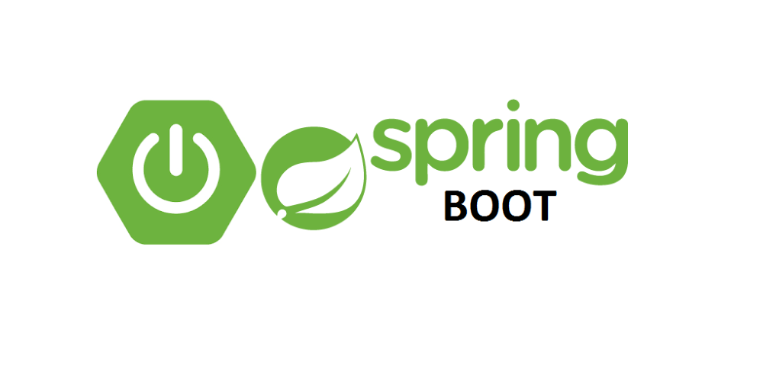

Hình: 2‑5: Framework Springboot

**Khái niệm:** Spring Boot là một dự án phát triển bởi JAV (ngôn ngữ java) trong hệ sinh thái Spring framework. Nó giúp cho các lập trình viên chúng ta đơn giản hóa quá trình lập trình một ứng dụng với Spring, chỉ tập trung vào việc phát triển business cho ứng dụng.

**Tính năng:** Tự động cấu hình, Độc lập, Embedded Servers,Opinionated Dependencies…

**Ưu điểm:**

* Phát triển các ứng dụng dựa trên Spring một cách tiết kiệm thời gian và dễ dàng.
* Tự động cấu hình tất cả các components cho một ứng dụng Spring cấp sản xuất.
* Các máy chủ nhúng được tạo sẵn (Tomcat, Jetty và Undertow), dẫn đến việc triển khai ứng dụng được tăng tốc và hiệu quả hơn.
* Điểm cuối HTTP, cho phép nhập các tính năng bên trong ứng dụng như chỉ số, tình trạng sức khỏe, v.v.
* Không có cấu hình XML.
* Nhiều lựa chọn bổ sung, hỗ trợ nhà phát triển làm việc với cơ sở dữ liệu được nhúng và trong bộ nhớ.
* Dễ dàng truy cập cơ sở dữ liệu và các dịch vụ hàng đợi như MySQL, Oracle, MongoDB, Redis, ActiveMQ và các dịch vụ khác.
* Tích hợp trơn tru với hệ sinh thái Spring.
* Cộng đồng lớn và rất nhiều hướng dẫn, tạo điều kiện cho giai đoạn làm quen.

**Nhược điểm:**

* Quá trình chuyển đổi dự án Spring cũ hoặc hiện có thành các ứng dụng Spring Boot nhiều khó khăn và tốn thời gian.
* Không thích hợp cho các dự án quy mô lớn. Hoạt động liên tục với các microservices, theo nhiều nhà phát triển, Spring Boot không phù hợp để xây dựng các ứng dụng nguyên khối.

### HTML là gì? Tổng quan kiến thức cơ bản về HTML từ A-ZHypertext Markup Language (HTML)

Hình: 2‑6 : Ngôn ngữ HTML

**Khái niệm**

**- HTML là chữ viết tắt của Hypertext Markup Language. Nó giúp người dùng tạo và cấu trúc các thành phần trong trang web hoặc ứng dụng, phân chia các đoạn văn, heading, links, blockquotes,...**

**- HTML không phải là ngôn ngữ lập trình, đồng nghĩa với việc nó không thể tạo ra các chức năng “động” được. Nó chỉ giống như Microsoft Word, dùng để bố cục và định dạng trang web.**

**Ưu điểm**

* Ngôn ngữ được sử dụng rộng lớn này có rất nhiều nguồn tài nguyên hỗ trợ và cộng đồng sử dụng cực lớn.
* Sử dụng mượt mà trên hầu hết mọi trình duyệt.
* Có quá trình học đơn giản và trực tiếp.
* Mã nguồn mở và hoàn toàn miễn phí.
* Markup gọn gàng và đồng nhất.
* Chuẩn chính của web được vận hành bởi World Wide Web Consortium (W3C).
* Dễ dàng tích hợp với các ngôn ngữ backend như PHP và Node.js.

**Nhược điểm**

* Được dùng chủ yếu cho web tĩnh. Đối với các tính năng động, bạn cần sử dụng JavaScript hoặc ngôn ngữ backend bên thứ 3 như PHP.
* Nó có thể thực thi một số logic nhất định cho người dùng. Vì vậy, hầu hết các trang đều cần được tạo riêng biệt, kể cả khi nó sử dụng cùng các yếu tố, như là headers hay footers.
* Một số trình duyệt chậm hỗ trợ tính năng mới.
* Khó kiểm soát cảnh thực thi của trình duyệt (ví dụ, những trình duyệt cũ không render được tag mới)

### Cascading Style Sheet (CSS)

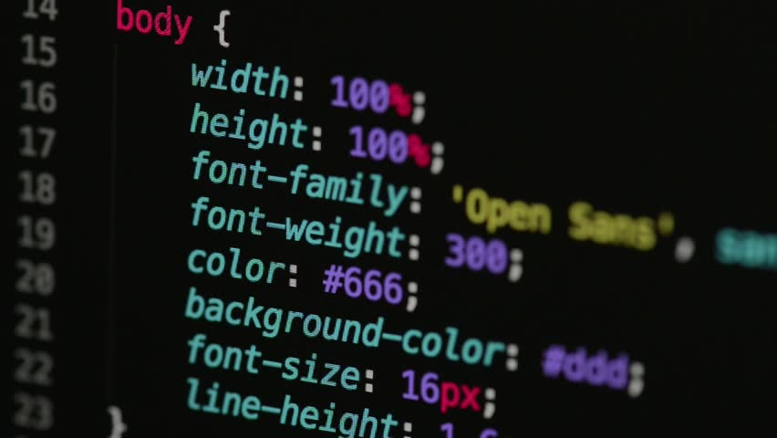

Hình: 2‑7: Ngôn ngữ CSS

**Khái niệm:** CSS là chữ viết tắt của Cascading Style Sheets, nó là một ngôn ngữ được sử dụng để tìm và định dạng lại các phần tử được tạo ra bởi các ngôn ngữ đánh dấu (HTML). Nói ngắn gọn hơn là ngôn ngữ tạo phong cách cho trang web. Bạn có thể hiểu đơn giản rằng, nếu HTML đóng vai trò định dạng các phần tử trên website như việc tạo ra các đoạn văn bản, các tiêu đề, bảng,…thì CSS sẽ giúp chúng ta có thể thêm style vào các phần tử HTML đó như đổi bố cục, màu sắc trang, đổi màu chữ, font chữ, thay đổi cấu trúc…

**Ưu điểm**

* Khả năng tiết kiệm thời gian
* CSS giúp khả năng tải trang nhanh chóng
* Dễ dàng khi thực hiện bảo trì
* CSS sở hữu thuộc tính rộng
* Khả năng tương thích tốt

**Nhược điểm**

* Với những thay đổi ban đầu của CSS trên một website rất dễ dàng. Tuy nhiên, khi thay đổi đã được thực hiện đòi hỏi chúng ta phải xác nhận được tính tương thích khi CSS hiển thị hiệu ứng thay đổi tương tự cho từng trình duyệt. Điều này xuất hiện do CSS sẽ hoạt động khác biệt cho từng trình duyệt cụ thể.
* Ngôn ngữ lập trình phát triển đa dạng và vô cùng phúc tạp, đặc biệt là khó khăn với những người mới bắt đầu. Bởi thế, với nhiều cấp độ của CSS thì việc tìm hiểu, có thể nắm bắt để sử dụng càng trở nên khó khăn hơn.
* CSS là hệ thống dựa trên văn bản mở nên việc truy cập khá dễ dàng. Điều này khiến định dạng toàn bộ của web hoàn toàn có thể chịu tổn thương, gặp gián đoạn khi có hành động, hoặc tai nạn nào xảy ra với tệp. Lúc này nó sẽ yêu cầu truy cập đọc hoặc ghi vào web dự định để có thể ghi đè lên được các thay đổi.

## Công cụ sử dụng

### Intelij IDE



Hình: 2‑8. Công cụ Intellij IDEA

* Intellij IDEA là một trình IDE dùng để lập trình Java (nó cũng được sử dụng để lập trình một số ngôn ngữ khác như Node.js, python…)
* Nhìn chung Intellij IDEA khá giống với Eclipse vì nó chủ yếu dùng cho Java nhưng vẫn có thể hỗ trợ các ngôn ngữ khác và có rất nhiều các plugin hỗ trợ.
* Intellij IDEA có 2 bản là bản miễn phí (community) và bản trả phí (ultimate). Bản trả phí thì hỗ trợ thêm JavaScript, TypeScript, các plugin GWT, Vaadin… check các đoạn code trùng lặp…

### Visual Studio Code



Hình: 2‑9: Công cụ Visual Studio Code

* Visual Studio là một trình biên tập lập trình code miễn phí dành cho Windows, Linux và macOS, Visual Studio Code được phát triển bởi Microsoft. Nó được xem là một sự kết hợp hoàn hảo giữa IDE và Code Editor.
* Visual Studio Code hỗ trợ chức năng debug, đi kèm với Git, có syntax highlighting, tự hoàn thành mã thông minh, snippets, và cải tiến mã nguồn. Nhờ tính năng tùy chỉnh, Visual Studio Code cũng cho phép người dùng thay đổi theme, phím tắt, và các tùy chọn khác

### My SQL Workbech



Hình: 2‑10: Công cụ MySql

MySQL Workbench là một công cụ truy cập cơ sở dữ liệu được mô hình hóa và thiết kế trực quan sử dụng cho cơ sở dữ liệu quan hệ MySQL server. MySQL Workbench giúp tạo ra các mô hình dữ liệu vật lý mới và hỗ trợ sửa đổi các cơ sở dữ liệu MySQL hiện có với các kỹ thuật đảo ngược / chuyển tiếp, các chức năng quản lý tùy chọn.

 Mô hình (modeling) là yếu tố cốt lõi của hầu hết các cơ sở dữ liệu có hiệu suất cao. MySQL workbench có các công cụ cho phép nhà phát triển và quản trị viên có thể tạo ra các thiết kế mô hình cơ sở dữ liệu vật lý trực quan. Các mô hình này có thể dễ dàng dịch sang cơ sở dữ liệu MySQL khi sử dụng kỹ thuật chuyển tiếp.

MySQL workbench hỗ trợ việc tạo nhiều mô hình trong cùng một môi trường.

Hỗ trợ tất cả các đối tượng như bảng biểu, trình xem, phương pháp lưu trữ, trình kích hoạt, vv... để tạo một cơ sở dữ liệu.

MySQL workbench có một tiện ích xác thực mô hình được tích hợp sẵn, tiện ích này sẽ báo cáo bất kỳ vấn đề nào được tìm thấy trong trình mô hình hóa dữ liệu.

MySQL workbench cũng cho phép các biểu diễn mô hình khác nhau và có thể mở rộng bằng cách sử dụng ngôn ngữ kịch bản LUA.

# PHÂN TÍCH VÀ THIẾT KẾ HỆ THỐNG WEBSITE

## Đặc tả chức năng của hệ thống

### Các chức năng chính của website

Qua khảo sát quy trình hoạt động và nghiên cứu các nghiệp vụ, ta có thể đưa ra bảy chức năng nổi bật của hệ thống như là: Đăng nhập, quản lý sản phẩm, quản lý người dùng, quản lý giỏ hàng, quản lý đơn hàng, quản lý tương tác

* Đăng nhập: là một trong những chức năng quan trọng nhất của website, giúp bảo vệ toàn vẹn dữ liệu, phần quyền truy cập tới các User, người dùng có thể thực hiện đăng nhập thông qua những thông tin tài khoản đã được đăng kí, người dùng cũng có thể chỉnh sửa thông tin cá nhân của mình sau khi đăng nhập. Phân ra gồm có 4 quyền người dùng đó là: Admin, người bán, người mua, khách vãng lại ghé thăm
* Quản lý sản phẩm: Chức năng được sử dụng với admin và người bán, trong quyền quản lý có thể thêm, xóa, sửa sản phẩm, việc quản lý sản phẩm chủ yếu thuộc về người bán để đăng bán sản phẩm trên website, còn admin chỉ can thiệp quản lý trong những tình huống nhất định.
* Quản lý người dùng: mỗi người dùng đều có thể tự quản lý tài khoản cá nhân của mình, sau khi tạo tài khoản thành công thì người dùng có thể chỉnh sửa thông tin cá nhân, còn admin thì hoàn toàn có quyền khóa tài khoản của người dùng trong những tình huống nhất định.
* Quản lý giỏ hàng: chức năng này thuộc về quyền hạn của của người mua hàng, theo đó người mua hàng có thể thêm những sản phẩm mình yêu thích nhưng chưa có nhu cầu mua ngày vào giỏ hàng để dễ dàng hơn trong việc tìm kiếm những sản phẩm đó về sau. Người mua cũng có thể sửa số lượng hàng hóa hoặc xóa sản phẩm khỏi giỏ hàng.
* Quản lý đơn hàng: sau khi người mua xác nhận mua hàng thì sẽ gửi yêu cầu đến cho người bán, người bán sẽ xác nhận bán đơn hàng, trong thời gian người bán chưa xác nhận bán đơn hàng thì người mua có thể hủy yêu cầu mua, nhưng khi người bán đã xác nhận bán đơn hàng thì người mua không thể hủy đơn hàng.
* Quản lý tương tác: người mua và người bán có thể tương tác trực tiếp ngay dưới bài đăng bán hàng, gồm có thêm, xóa và sửa bình luận của cá nhân.

### Phần quản lý trong Admin

* Admin quản lý toàn bộ hoạt động trên website.
* Quản lý các bài đăng về mua và bán đồ cũ.
* Quản lý các tài khoản của người bán và mua sản phẩm có hoạt động trên website.
* Kiểm duyệt các nội dung bài đăng về sản phẩm, cũng như bình luận.

### Phần quản lý trong người dùng bán hàng

* Người dùng quản lý toàn bộ thông tin cá nhân.
* Quản lý các bài đăng về sản phẩm của chính mình.
* Tìm kiếm các sản phẩm mong muốn theo điều kiện nhanh chóng, tiện lợi hơn.
* Tương tác, bình luận, đánh giá cho các bài đăng về sản phẩm trên trang web.
* Phê duyệt các đơn mua hàng

### Phần quản lý trong người dùng mua hàng

* Người dùng quản lý toàn bộ thông tin cá nhân.
* Quản lý giỏ hàng cá nhân
* Tìm kiếm các sản phẩm mong muốn theo điều kiện nhanh chóng, tiện lợi hơn.
* Tương tác, bình luận, đánh giá cho các bài đăng về sản phẩm trên trang web.
* Gửi yêu cầu mua hàng.

### Giao diện người dùng

* Website không quá phức tạp, dễ nhìn.
* Dung lượng file không quá lớn.
* Thanh menu đầy đủ các tiêu đề chính cần có.
* Form chữ dễ nhìn, màu sắc phối theo tông màu phù hợp.
* Phải có thông tin liên hệ.
* An toàn và bảo mật dữ liệu.
* Website phải tương thích với các trình duyệt hiện nay: cốc cốc, google,…
* Cho phép người dùng đăng ký tài khoản.
* Cho phép người dùng có thể xem các sản phẩm được đăng bán với tư cách khách vãng lai, không cần đăng nhập.
* Tìm kiếm các sản phẩm theo loại sản phẩm nhanh chóng tiện lợi hơn.
* Tương tác chủ động tới từ các tài khoản của khách hàng: đánh giá, bình luận,...

## Phân tích và thiết kế

### Các chức năng của hệ thống

#### Hệ thống quản trị website

* Quản lý tài khoản người dùng có trong hệ thống.
* Quản lý các bài đăng về sản phẩm.
* Quản lý thông tin về ngày tháng năm các người dùng có đăng bài trên website.
* Kiểm duyệt bài đăng sản phẩm.
* Kiểm duyệt về đánh giá, bình luận của người dùng đối với bài đăng về sản phẩm.

#### Hệ thống người dùng bán hàng trên website

* Có quyền đăng ký, đăng nhập tài khoản người dùng.
* Cho phép người dùng thay đổi thông tin tài khoản cá nhân.
* Có quyền đăng bài đăng về thuê hoặc bán các sản phẩm của mình.
* Quản lý các bài đăng về sản phẩm mà mình đã đăng.
* Đánh giá các sản phẩm đã đăng.
* Liên hệ với người quản trị.

#### Hệ thống người dùng mua hàng trên website

* Có quyền đăng kí, đăng nhập tài khoản người dùng.
* Xem, tìm kiếm sản phẩm
* Thêm sản phẩm vào giỏ hàng
* Gửi yêu cầu mua sản phẩm
* Bình luận, feedback theo từng bài đăng sản phẩm

#### Hệ thống người dùng chưa đăng kí tài khoản (khách vãng lai)

* Có quyền đăng kí tài khoản người dùng
* Xem, tìm kiếm sản phẩm

### Các tác nhân của hệ thống

Dựa vào mô tả bài toán, ta có thể xác định được các tác nhân chính của hệ thống như sau:

- Tác nhân Admin: người thực hiện các chức năng quản trị hệ thống, tài khoản, người dùng, phân quyền cho người dùng, quản lý giao diện, cấu hình website. Để thực hiện các chức năng quản trị trong hệ thống tác nhân này bắt buộc phải thực hiện đăng nhập.

- Tác nhân người dùng bán hàng: có thể thực hiện các chức năng như đăng ký tài khoản, đăng nhập, tìm kiếm các sản phẩm theo mong muốn, đăng bài sản phẩm và quản lý các bài đăng của mình (nếu muốn đăng bài thì tác nhân này bắt buộc phải thực hiện đăng nhập).

- Tác nhân người dùng mua hàng: có thể thực hiện các chức năng như đăng kí tài khoản, đăng nhập, tìm kiếm các sẩn phẩm theo mong muốn, thêm sản phẩm vào giỏ hàng cá nhân, gửi yêu cầu mua hàng, tương tác với người bán

#### Chức năng Admin

|  |  |  |
| --- | --- | --- |
| **Mục** | **Tên chức năng** | **Mô tả** |
| 1 | Đăng nhập | Thực hiện đăng nhập vào hệ thống, nhập vào username và password. Kiểm tra hợp lệ trùng với dữ liệu có sẵn thì hệ thống sẽ cho phép đăng nhập thành công để thực hiện các chức năng trong hệ thống. |
| 2 | Quản lý giao diện | Quản lý giao diện là thêm, sửa, xóa và bảo trì giao diện. |
| 3 | Quản lý tài khoản | Quản lý thông tin tài khoản đăng nhập của người dùng khi muốn đăng nhập vào hệ thống. |
| 4 | Quản lý bài đăng | Quản lý về thêm, sửa, xóa thông tin về các bài đăng sản phẩm trong hệ thống. |
| 5 | Kiểm duyệt bài đăng sản phẩm | Khi người dùng đăng thông tin bài đăng về sản phẩm, admin sẽ kiểm duyệt thông tin một cách kỹ lưỡng đảm bảo chính xác về thông tin cũng như người đăng. Sau khi đã phê duyệt thì bài đăng mới được xuất hiện lên trang chủ, còn nếu không phê duyệt thì bài đăng sẽ bị xóa khỏi dữ liệu sản phẩm. |
| 6 | Kiểm duyệt tương tác người dùng | Khi người dùng muốn đánh giá một sản phẩm, hay để lại bình luận trong bài đăng một sản phẩm. Sẽ được cho vào danh sách phê duyệt tương tác. Nếu admin phê duyệt thì đánh giá, bình luận sẽ được gửi đi, còn nếu không được phê duyệt thì tương tác sẽ được xóa khỏi dữ liệu trong hệ thống. |

Bảng 3‑1. Bảng chức năng của Admin

#### Chức năng người dùng bán hàng

|  |  |  |
| --- | --- | --- |
| **Mục** | **Tên chức năng** | **Mô tả** |
| 1 | Đăng ký | Người dùng có thể thực hiện thao tác đăng ký để trở thành người dùng có tài khoản trong hệ thống. |
| 2 | Quản lý thông tin tài khoản | Người dùng có thể thay đổi thông tin của tài khoản mà mình sử dụng(mật khẩu, địa chỉ, tên,…) |
| 3 | Đăng nhập | Thực hiện đăng nhập vào hệ thống, nhập vào username và password. Kiểm tra hợp lệ trùng với dữ liệu có sẵn thì hệ thống sẽ cho phép đăng nhập thành công để thực hiện các chức năng trong hệ thống. |
| 4 | Tìm kiếm sản phẩm | Tìm kiếm nhanh về những sản phẩm mà mình mong muốn tìm kiếm thông qua các thông tin sản phẩm mình lựa chọn(tìm kiếm đa điều kiện). |
| 5 | Đăng bài | Người dùng tạo mới bài đăng sản phẩm và đăng bài lên hệ thống. |
| 6 | Quản lý bài đăng | Quản lý về thêm, sửa, xóa những bài đăng mà mình đã đăng trên hệ thống website. |
| 7 | Tương tác | Có thể gửi đánh giá, để lại bình luận đối với bài đăng sản phẩm có trên trang chủ, tuy nhiên phải được admin phê duyệt mới được gửi đi. |

Bảng 3‑2. Bảng chức năng của người dùng bán hàng

#### Chức năng người dùng mua hàng

|  |  |  |
| --- | --- | --- |
| **Mục** | **Tên chức năng** | **Mô tả** |
| 1 | Đăng ký | Người dùng có thể thực hiện thao tác đăng ký để trở thành người dùng có tài khoản trong hệ thống. |
| 2 | Quản lý thông tin tài khoản | Người dùng có thể thay đổi thông tin của tài khoản mà mình sử dụng (mật khẩu, địa chỉ, tên,…) |
| 3 | Đăng nhập | Thực hiện đăng nhập vào hệ thống, nhập vào username và password. Kiểm tra hợp lệ trùng với dữ liệu có sẵn thì hệ thống sẽ cho phép đăng nhập thành công để thực hiện các chức năng trong hệ thống. |
| 4 | Tìm kiếm sản phẩm | Tìm kiếm nhanh về những sản phẩm mà mình mong muốn tìm kiếm thông qua các thông tin sản phẩm mình lựa chọn(tìm kiếm đa điều kiện). |
| 5 | Quản lý giỏ hàng | Quản lý về thêm, sửa, xóa những sản phẩm mà mình đã thêm vào giỏ hàng |
| 6 | Quản lý mua hàng | Gửi yêu cầu mua hàng tới người bán |
| 7 | Tương tác | Có thể gửi đánh giá, để lại bình luận đối với bài đăng sản phẩm có trên trang chủ, tuy nhiên phải được admin phê duyệt mới được gửi đi. |

Bảng 3‑3. Chức năng của người dùng mua hàng

### 3.2.3. Biều đồ Use Case

#### Biểu đồ Use Case tổng quát hệ thống

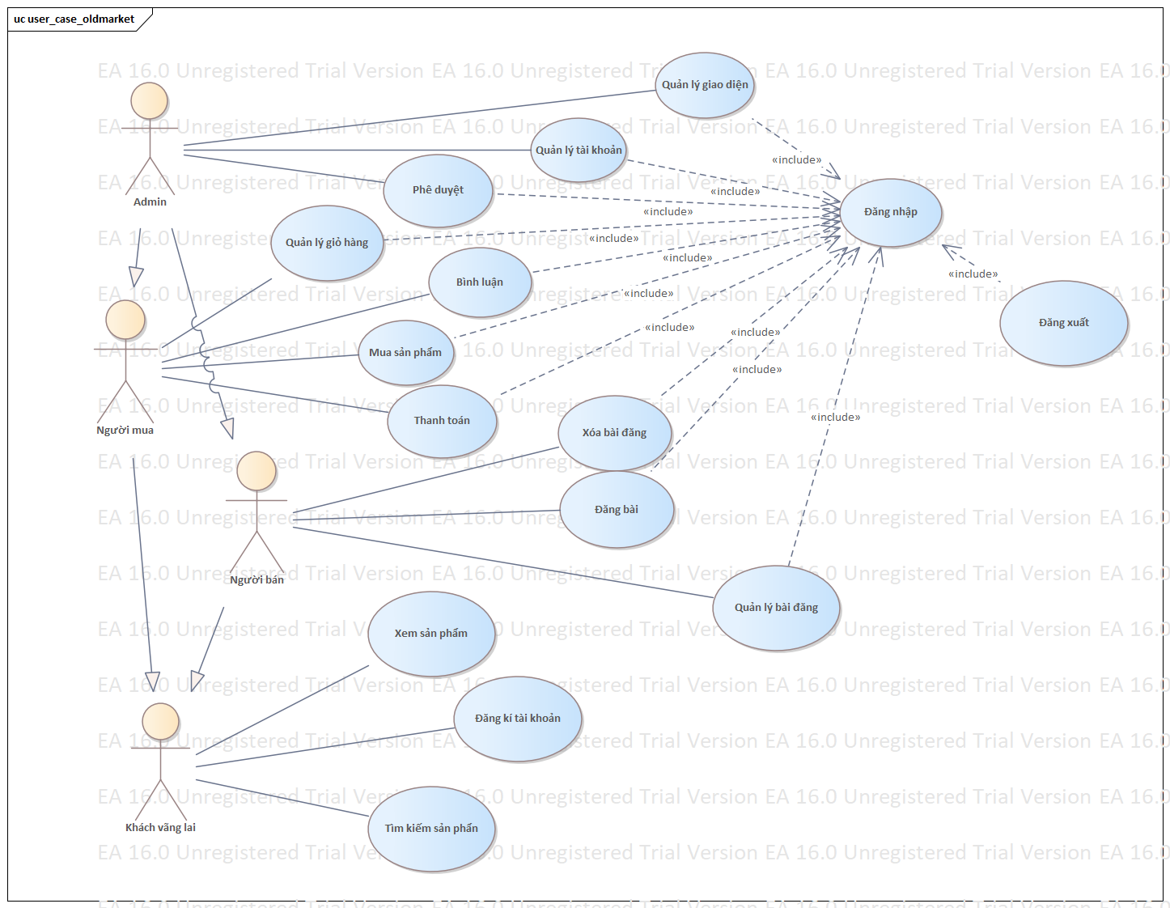

Hình: 3‑1: Biểu đồ Usecase tổng quát hệ thống

#### Use Case Quản lý bài đăng

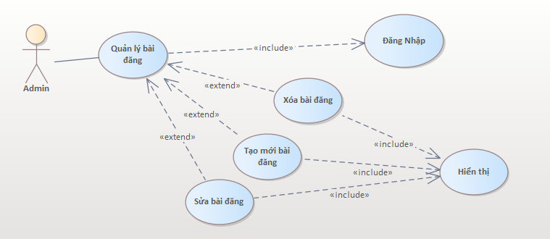

Hình: 3‑2. Biểu đồ Usecase quản lý bài đăng

Tác nhân: Admin

Mô tả: use case cho phép xem, thêm, sửa, xóa danh mục bài đăng sản phẩm trong hệ thống.

Điều kiện trước: admin đã đăng nhập vào hệ thống.

Dòng sự kiện chính:

Người sử dụng chọn kiểu chức năng: thêm, sửa, xóa thông tin bài đăng sản phẩm.

* Thêm mới bài đăng: Chọn đăng sản phẩm, hệ thống hiển thị giao diện nhập thông tin bài đăng về sản phẩm. Người dùng nhập các thông tin được yêu cầu cho sản phẩm của mình. Nếu thành công đưa ra thông báo thêm mới thành công và tải lại trang chủ, nếu sai thực hiện dòng rẽ nhánh A1.
* Sửa thông tin bài đăng: Hệ thống hiển thị danh sách các bài đăng sản phẩm có trong hệ thống. Chọn bài đăng cần sửa, nhập các thông tin cần thay đổi, nếu việc thay đổi thông tin thành công hệ thống sẽ đưa ra thông báo cập nhập thành công, nếu sai thực hiện dòng rẽ nhánh A1.
* Xóa thông tin bài đăng: Hệ thống hiển thị danh sách các bài đăng sản phẩm có trong hệ thống. Chọn bào đăng cần xóa, nếu xóa thành công sẽ trả về thông báo đã xóa bìa đăng thành công
* Use case kết thúc.

Dòng sự kiện rẽ nhánh:

* Dòng rẽ nhánh A1: Thực hiện chức năng không thành công.
* Hệ thống thông báo thông tin nhập vào chưa chính xác.
* Chọn nhập lại thông tin.
* Use case kết thúc

Kết quả: Các thông tin về bài đăng sản phẩm được cập nhật trong cơ sở dữ liệu và hiển thị ở trên trang chủ giao diện phía người dùng.

**Usecase quản lý tài khoản**

Hình: 3‑3. Biểu đồ Usecase quản lý tài khoản

Tác nhân: Admin

Mô tả: use case cho phép xem, thêm, sửa, xóa các tài khoản có trong hệ thống.

Điều kiện trước: admin đã đăng nhập vào hệ thống.

Dòng sự kiện chính:

Người sử dụng chọn kiểu chức năng: thêm, sửa, xóa tài khoản.

* Tạo mới tài khoản: Chọn tạo mới tài khoản, hệ thống hiển thị giao diện nhập thông tin tạo mới tài khoản. Người dùng nhập các thông tin được yêu cầu cho tài khoản cần tạo. Nếu thành công đưa ra thông báo thêm mới thành công và tải lại trang chủ, nếu sai thực hiện dòng rẽ nhánh A1.
* Sửa thông tin tài khoản: Hệ thống hiển thị danh sách các tài khoản có trong hệ thống. Chọn tài khoản cần sửa, nhập các thông tin cần thay đổi, nếu việc thay đổi thông tin thành công hệ thống sẽ đưa ra thông báo cập nhập thành công, nếu sai thực hiện dòng rẽ nhánh A1.
* Xóa tài khoản: Hệ thống hiển thị danh sách các tài khoản có trong hệ thống. Chọn bào đăng cần xóa, nếu xóa thành công sẽ trả về thông báo đã xóa bài đăng thành công
* Use case kết thúc.

Dòng sự kiện rẽ nhánh:

* Dòng rẽ nhánh A1: Thực hiện chức năng không thành công.
* Hệ thống thông báo thông tin nhập vào chưa chính xác.
* Chọn nhập lại thông tin.
* Use case kết thúc

Kết quả: Các thông tin tài khoản người dùng được cập nhật trong cơ sở dữ liệu và hiển thị ở trên trang chủ giao diện phía người quản trị.

#### Usecase tìm kiếm sản phẩm.

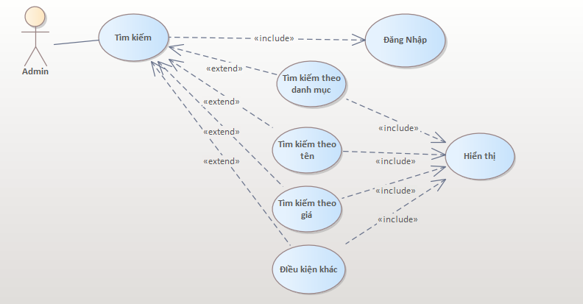

Hình: 3‑4. Biểu đồ Usecase tìm kiếm sản phẩm

Tác nhân: người dùng.

Mô tả: Use case cho phép người dùng tìm kiếm sản phẩm với điều kiện mà mình mong muốn.

Dòng sự kiện chính:

Chọn chức năng tìm kiếm sản phẩm.

Giao diện tìm kiếm hiển thị.

* Nhập các điều kiện cần tìm vào các option.
* Hệ thống kiểm tra lại các điều kiện đã nhập vào. Nếu có sản phẩm tương ứng với các điều kiện đã lựa chọn thì sẽ trả ra các sản phẩm tương ứng lên giao diện người dùng, còn nếu không có sẽ trả về danh sách trống.
* Use case kết thúc

Kết quả: Người dùng có thể tìm kiếm sản phẩm theo yêu cầu của mình nhanh hơn bằng cách chọn lựa các điều kiện tương ứng.

#### Usecase phê duyệt bài đăng sản phẩm cá nhân



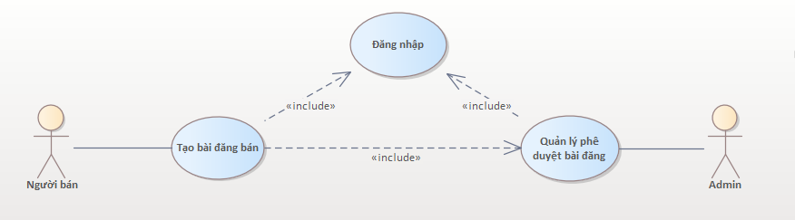

Hình: 3‑5. Biểu đồ Usecase phê duyệt bài đăng sản phẩm

Tác nhân: Admin.

Mô tả: Use case cho phép Admin phê duyệt bài đăng sản phẩm từ tài khoản người dùng khi họ tạo bài đăng.

Dòng sự kiện chính:

Khi người dùng gửi đi yêu cầu tạo mới bài đăng sản phẩm.

Giao diện phê duyệt từ Admin sẽ hiển thị.

* Danh sách các bài đăng đang chờ phê duyệt.
* Sau khi kiểm duyệt nội dung bài đăng, nếu Admin phê duyệt thì nội dung của bài đăng sản phẩm của người dùng sẽ được hiển thị lên trang chủ và sắp xếp theo đúng thời gian khi người dùng tạo bài đăng.
* Còn nếu kiểm duyệt bài đăng thấy nội dung không chính xác hoặc chưa hợp lý, Admin sẽ bỏ qua bài đăng, lúc này bài đăng về sản phẩm của cá nhân tạo mới sẽ bị xóa khỏi dữ liệu của hệ thống.
* Use case kết thúc

Kết quả: Admin có thể phê duyệt bài đăng sản phẩm của cá nhân nhằm đảm bảo tính chính xác trong nội dung.

### Biều đồ tuần tự - Sequence Diagram

#### Biều đồ tuần tự chức năng đăng nhập

Hình: 3‑6. Biểu đồ tuần tự chức năng đăng nhập

Sơ đồ sequence đăng nhập thể hiện luồng đi của quá trình đăng nhập, sau khi người dùng gửi yêu cầu đăng nhập tới giao diện thì sẽ được yêu cầu nhập thông tin username và password, sau khi nhập thì lớp điều khiển sẽ kiểm tra thông tin đăng nhập:

* Trường hợp 1: Nếu thông tin đăng nhập sai thì hệ thống trả về thông báo và yêu cầu đăng nhập lại
* Trường hợp 2: Nếu thông tin đăng nhập đúng thì hệ thống sẽ vào cơ sở dữ liệu và lấy thông tin trả về và gửi thông báo lên giao diện cho người dùng.

#### Biểu đồ tuần tự chức năng quản lý bài đăng

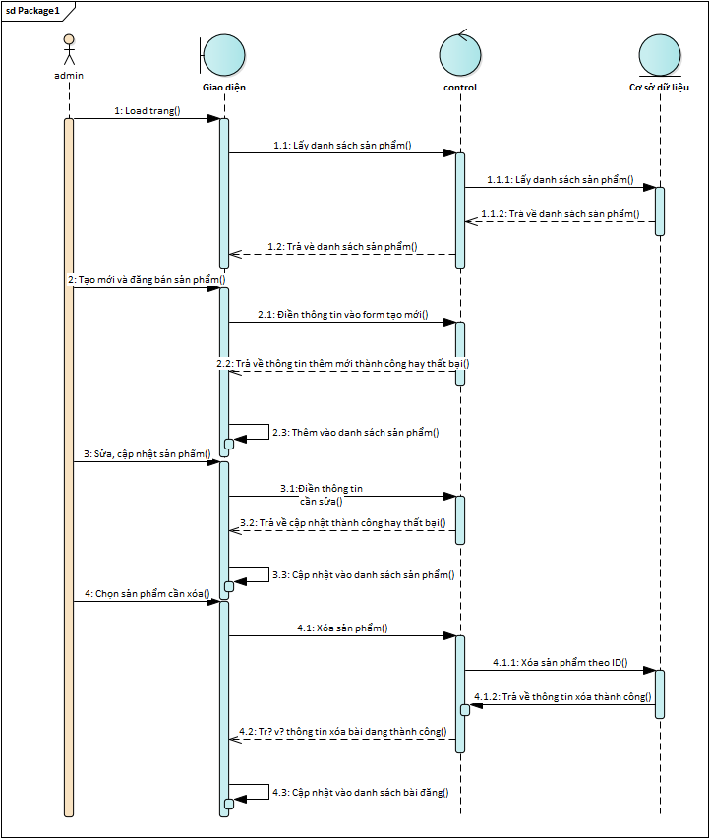

Hình: 3‑7. Biểu đồ tuần tự chức năng quản lý bài đăng

Mô tả: Người dùng sau khi load trang quản lý bài đăng để lấy danh sách sản phẩm thì cơ sở dữ liệu sẽ trả về danh sách sản phẩm và gửi lên giao diện cho người dùng quản lý.

* Tạo mới bài đăng sản phẩm: người dùng gửi yêu cầu thêm mới sản phẩm, sau đó giao diện hiện trang thêm mới yêu cầu nhập thông tin đầy đủ, người dung sau khi nhập đủ thông thông và gửi dữ liệu đi thì lớp điều khiển sẽ trả về thông báo cho người dùng.
* Sửa, cập nhật sản phẩm: người dùng yêu cầu sửa và điền thông tin muốn sửa, sau đó gửi xuống lớp điều khiển để cập nhật vào cơ sở dữ liệu, sau đó lớp điều khiển trả về thông báo và cập nhật lại danh sách sản phẩm.
* Xóa sản phẩm: người dùng chọn sản phẩm cần xóa, gửi yêu cầu xóa sản phẩm, sau đó lớp điều khiển gửi ID và yêu cầu xóa xuống cơ sở dữ liệu, lớp cơ sở dữ liệu sau khi xóa sản phẩm theo ID thành công thì sẽ trả về thông báo cho người dùng.

#### Biểu đồ tuần tự chức năng quản lý mua hàng

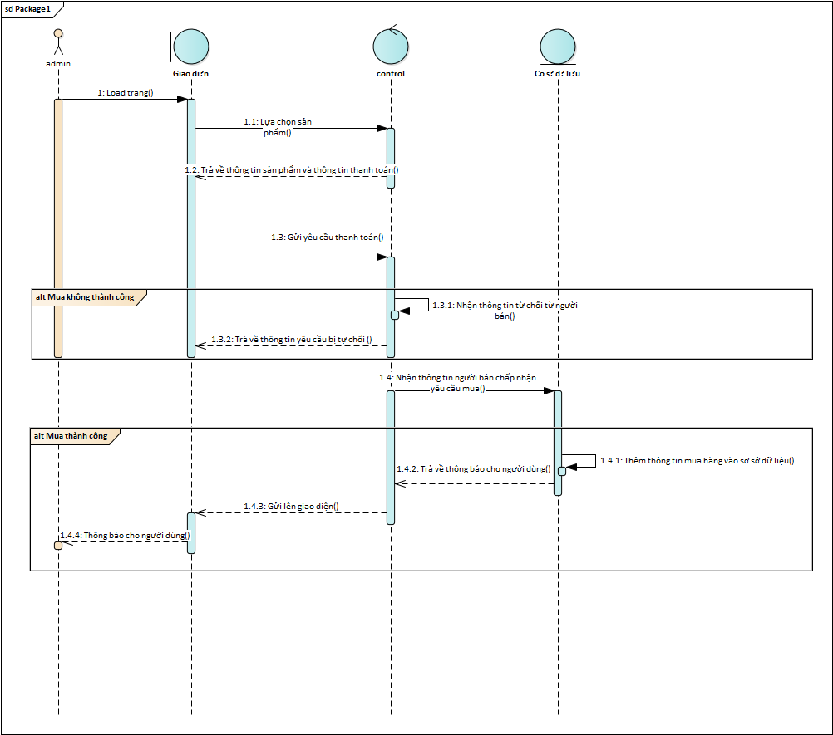

Hình: 3‑8. Biểu đồ tuần tự chức năng quản lý mua hàng

Mô tả: người dùng sau khi lựa chọn sản phẩm muốn mua thì giao diện trả về toàn bộ thông tin chi tiết về sản phẩm và thông tin thanh toán, sau đó người dùng gửi yêu cầu thanh toán :

* Trường hợp 1: Người bán không chấp nhận thanh toán thì lớp điều khiển sẽ tiếp nhận thông tin và gửi về lại cho người mua.
* Trường hợp 2: Người bán chấp nhận thanh toán, lớp điều khiện nhận được thông tin và gửi thông tin mua hàng vào cơ sở dữ liệu, sau đó trả về thông báo cho người dùng qua lớp giao diện.

#### Biểu đồ tuần tự chức năng quản lý tài khoản

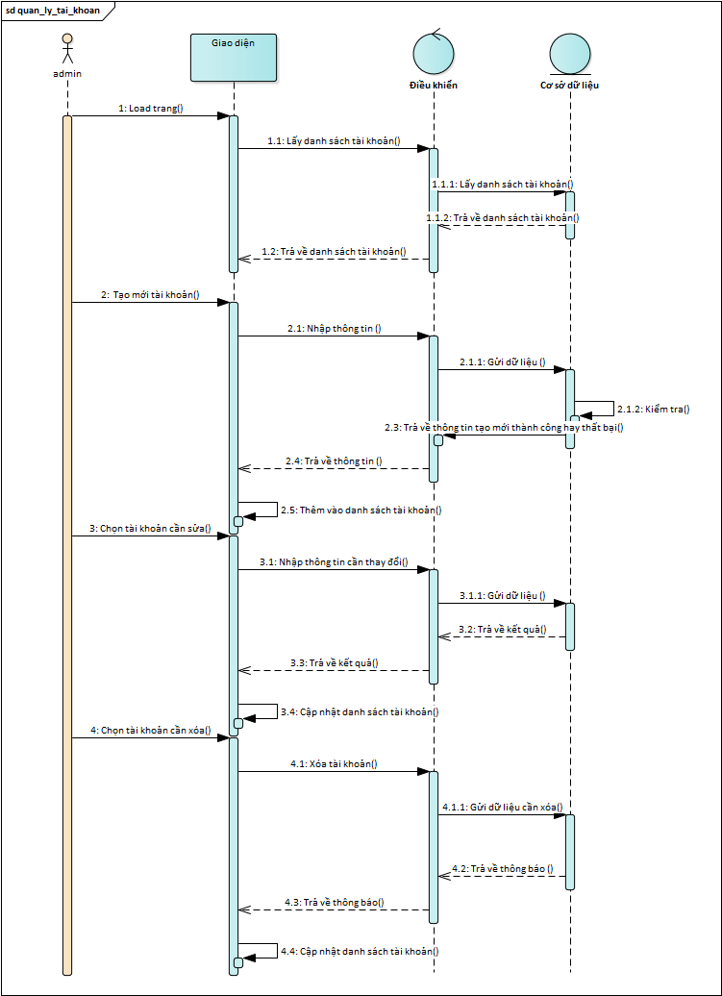

Hình: 3‑9. Biểu đồ tuần tự chức năng quản lý tài khoản

Mô tả : Người dùng load trang gửi yêu cầu lấy danh sách tài khoản, yêu cầu được gửi xuống lớp điều khiển và sau đó là lớp cơ sở dữ liệu, cơ sở dữ liệu truy vấn và trả về danh sách tài khoản gửi lên lớp điều khiển, sau đó lớp điều khiển gửi lên giao diện cho người dùng quản lý như thêm, sửa hoặc xóa:

* Thêm, tạo mới tài khoản: Người dùng gửi yêu cầu tạo mới tài khoản, lớp giao diện hiện form thêm mới, sau đó người dùng điền đầy đủ thông tin và lưu thông tin xuống lớp điều khiển sau đó gửi xuống cơ sở dữ liệu kiểm tra và trả thông tin về cho người dùng qua lớp giao diện
* Sửa, cập nhật tài khoản: trước tiên gửi yêu cầu sửa thông tin, sau đó giao diện hiện lên, người dùng nhập thông tin cần sửa và gửi xuống điều khiển, lớp điều khiển gửi xuống cho cơ sở dữ liệu, sau khi check và lưu thông tin, cơ sở dữ liệu trả kết quả về cho lớp điều khiển, lớp điều khiển gửi thông tin lại cho giao diện
* Xóa tài khoản: người dùng chọn tài khoản cần xóa và gửi yêu cầu xóa tài khoản, lớp điều khiển nhận được thông tin và sau đó gửi thông tin ID cần xóa cho cơ sở dữ liệu thực hiện và trả ngược lại thông báo cho người dùng.

#### Biểu đồ tuần tự chức năng quản lý giỏ hàng

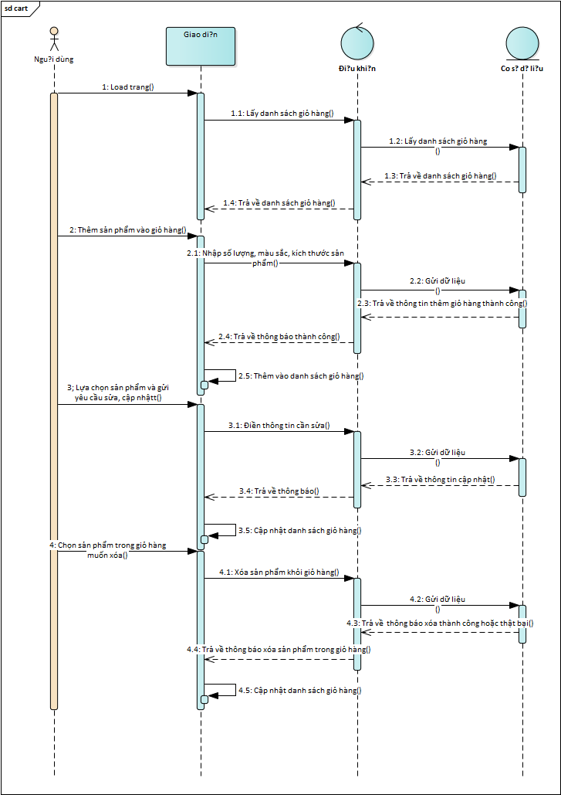

Hình: 3‑10. Biểu đồ tuần tự chức năng quản lý mua hàng

Mô tả : Người dùng load trang gửi yêu cầu lấy danh sách toàn bộ giỏ hàng của cá nhân, yêu cầu được gửi xuống lớp điều khiển và sau đó là lớp cơ sở dữ liệu, cơ sở dữ liệu truy vấn và trả về danh sách giỏ hàng gửi lên lớp điều khiển, sau đó lớp điều khiển gửi lên giao diện cho người dùng quản lý như thêm, sửa hoặc xóa:

* Thêm vào giỏ hàng: Người dùng tìm kiếm sản phẩm, sau đó gửi yêu cầu thêm vào giỏ hàng, sau đó người dùng điền đầy đủ thông tin và lưu thông tin xuống lớp điều khiển tiếp đó điều khiển gửi dữ liệu xuống cơ sở dữ liệu kiểm tra và trả thông báo về cho người dùng qua lớp giao diện.
* Sửa, cập nhật giỏ hàng: trước tiên lựa chọn sản phẩm trong giỏ hàng và gửi yêu cầu sửa thông tin, sau đó giao diện hiện lên, người dùng nhập thông tin cần sửa và gửi xuống điều khiển, lớp điều khiển gửi dữ liệu xuống cho cơ sở dữ liệu, sau khi check và lưu thông tin, cơ sở dữ liệu trả thông tin về cho lớp điều khiển, lớp điều khiển gửi thông tin lại cho giao diện và cập nhật lại danh sách giỏ hàng.
* Xóa tài khoản: người dùng chọn tài khoản cần xóa và gửi yêu cầu xóa tài khoản, lớp điều khiển nhận được thông tin và sau đó gửi dữ liệu ID cần xóa cho cơ sở dữ liệu thực hiện và trả ngược lại thông báo cho người dùng và cập nhật lại danh sách giỏ hàng.

### Thiết kế cơ sở dữ liệu

#### Thiết kế cơ sở dữ liệu



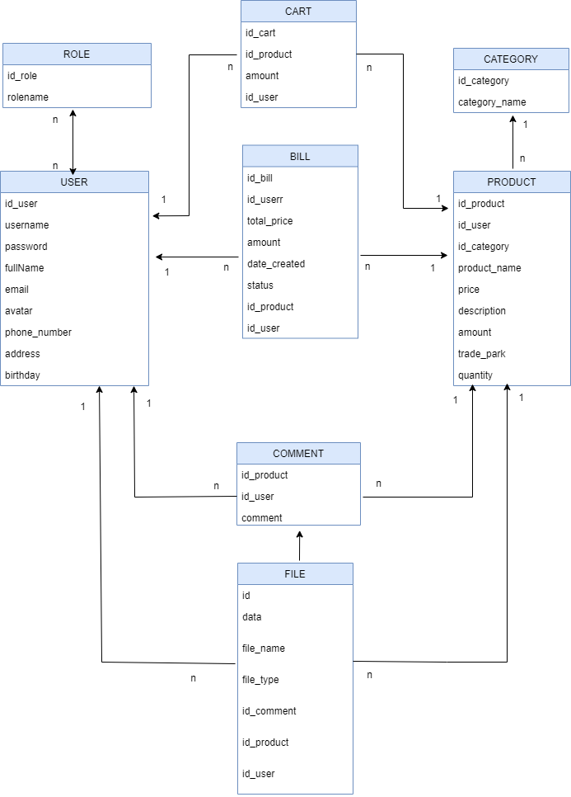

Hình: 3‑11. Diagram cơ sở dữ liệu

#### Bảng dữ liệu

|  |  |  |  |
| --- | --- | --- | --- |
| **Tên cột** | **Kiểu dữ liệu** | **Ràng buộc** | **Mô tả** |
| user_id (PK) | Long | Not Null | Mã tài khoản |
| user_name | Varchar | Not Null | Tên tài khoản |
| password | Varchar | Not Null | Mật khẩu tài khoản |
| fullname | Nvarchar | Not Null | Tên người dùng |
| email | Varchar | Not Null | Email người dùng |
| birthdate | Varchar | Not Null | Ngày tháng năm sinh |
| phone_number | int | Not Null | Số điện thoại người dùng |
| address | Nvarchar | Not Null | Địa chỉ người dùng |

Bảng 3‑4. Bảng User

|  |  |  |  |
| --- | --- | --- | --- |
| **Tên cột** | **Kiểu dữ liệu** | **Ràng buộc** | **Mô tả** |
| product_id (PK) | Char | Not Null | Mã sản phẩm |
| user_id (FK) | Char | Not Null | Mã người dùng |
| category_id (FK) | Char | Not Null | Mã danh mục sản phẩm |
| product_name | Char | Not Null | Tên sản phẩm |
| price | Float | Not Null | Giá sản phẩm |
| description | Nvarchar | Not Null | Mô tả sản phẩm |
| amount | int | Not Null | Số lượng sản phẩm |
| trade_park | Nvarchar | Not Null | Nhãn hiệu sản phẩm |

Bảng 3‑5. Bảng Product

|  |  |  |  |
| --- | --- | --- | --- |
| Tên cột | Kiểu dữ liệu | Ràng buộc | Mô tả |
| bill_id (PK) | Char | Not Null | Mã hóa đơn |
| user_id (FK) | Float | Not Null | Mã người dung |
| product_id | Float | Not Null | Mã sản phẩm |
| total_price | Float | Not Null | Tổng tiền |
| amount | Float | Not null | Số lượng sản phẩm |
| date_created | Char | Not Null | Ngày tạo bill |
| status | Char | Not Null | Trạng thái bill |

Bảng 3‑6. Bảng cơ sở dữ liệu Bill

|  |  |  |  |
| --- | --- | --- | --- |
| Tên cột | Kiểu dữ liệu | Ràng buộc | Mô tả |
| category_id (PK) | int | Not Null | Mã danh mục sản phẩm |
| category_name | Nvarchar | Not Null | Tên danh mục |

Bảng 3‑7. Bảng cơ sở dữ liệu Category

|  |  |  |  |
| --- | --- | --- | --- |
| Tên cột | Kiểu dữ liệu | Ràng buộc | Mô tả |
| id_cart | Float | Not Null | Mã giỏ hàng |
| user_id (FK) | Char | Not Null | Mã người dùng |
| product_id (FK) | Char | Not Null | Mã sản phẩm |
| amount | Int | Not Null | Số lượng sản phẩm được mua |

Bảng 3‑8. Bảng cơ sở dữ liệu Cart

|  |  |  |  |
| --- | --- | --- | --- |
| **Tên cột** | **Kiểu dữ liệu** | **Ràng buộc** | **Mô tả** |
| comment_id (PK) | Float | Not Null | Mã comment |
| product_id(FK) | Float | Not Null | Mã sản phẩm |
| user_id (FK) | Float | Not Null | Mã người dung |
| comment | Nvarchar | Null | Nội dung bình luận |

Bảng 3‑9. Bảng cơ sở dữ liệu Comment

|  |  |  |  |
| --- | --- | --- | --- |
| **Tên cột** | **Kiểu dữ liệu** | **Ràng buộc** | **Mô tả** |
| role_id (PK) | int | Not Null | Mã quyền hạn |
| role_name | Varchar | Not Null | Tên quyền hạn |

Bảng 3‑10. Bảng cơ sở dữ liệu Role

|  |  |  |  |
| --- | --- | --- | --- |
| **Tên cột** | **Kiểu dữ liệu** | **Ràng buộc** | **Mô tả** |
| file_id (PK) | Long | Not Null | Mã file |
| file_name | Varchar | Not Null | Tên file |
| data | Varchar | Not Null | Dữ liệu file |
| file_type | Char | Not Null | Định dạng file |
| id_comment(FK) | Nvarchar | Not Null | Mã comment |
| id_product(FK) | Varchar | Not Null | Mã sản phẩm |
| id_user(FK) | Varchar | Not Null | Mã user |

Bảng 3‑11. Bảng cơ sở dữ liệu File

# XÂY DỰNG VÀ PHÁT TRIỂN WEBSITE

## Giao diện trang chủ

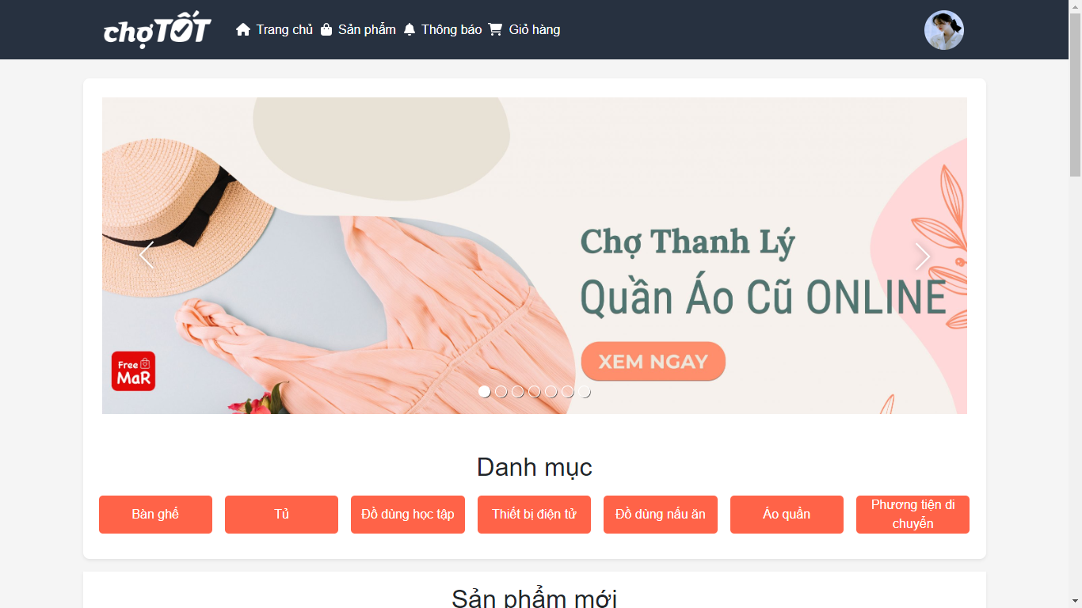

Hình: 4‑1. Giao diện trang chủ - Menu và danh mục sản phẩm

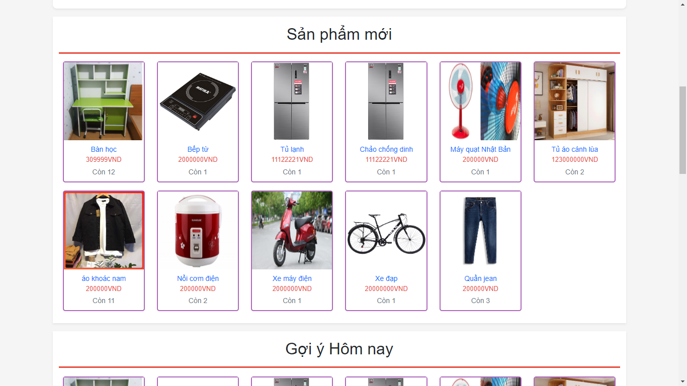

Hình: 4‑2. Giao diện trang chủ - Sản phẩm mới

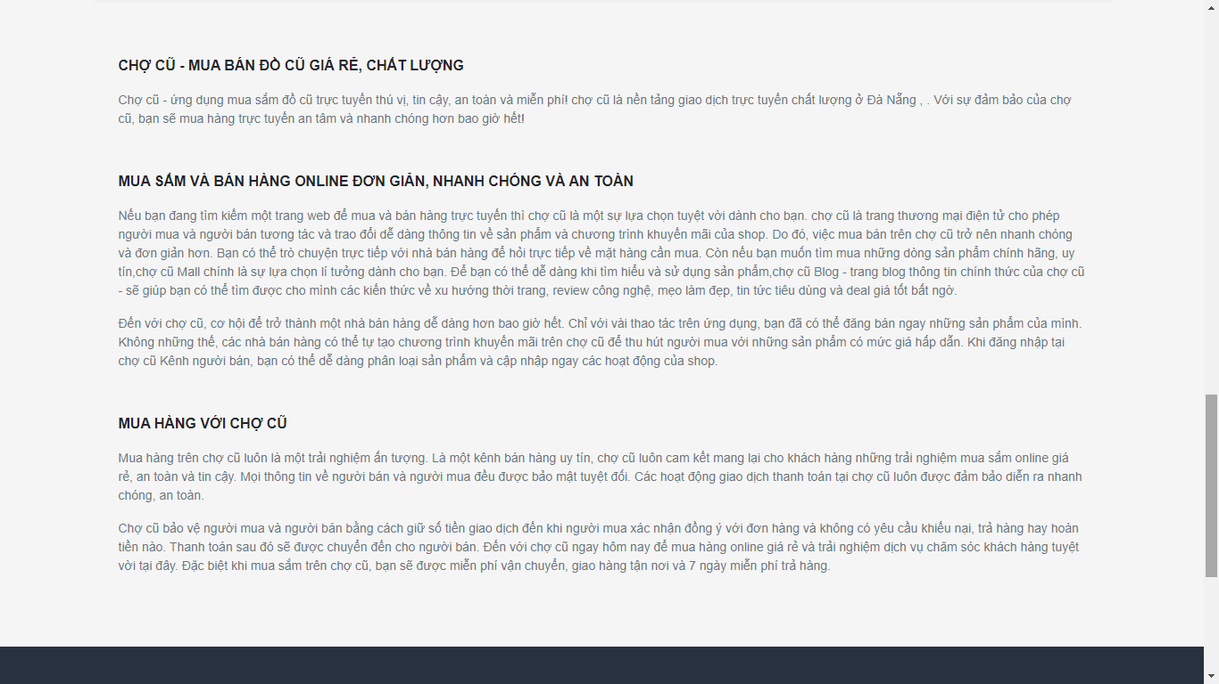

Hình: 4‑3. Giao diện trang chủ - Mô tả hệ thống

## Giao diện trang sản phẩm

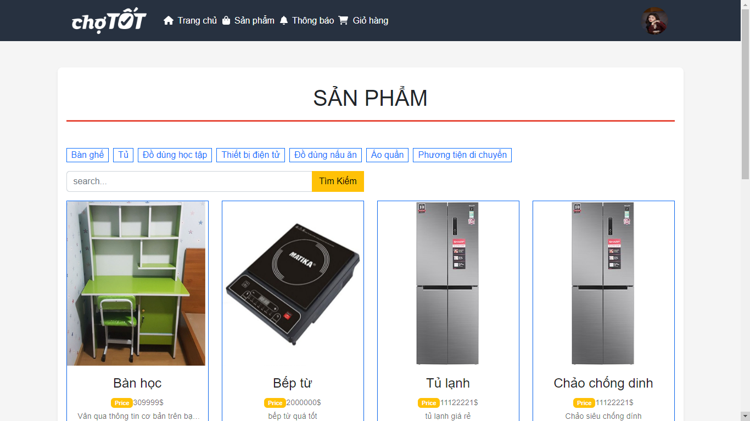

Hình: 4‑4. Giao diện trang sản phẩm

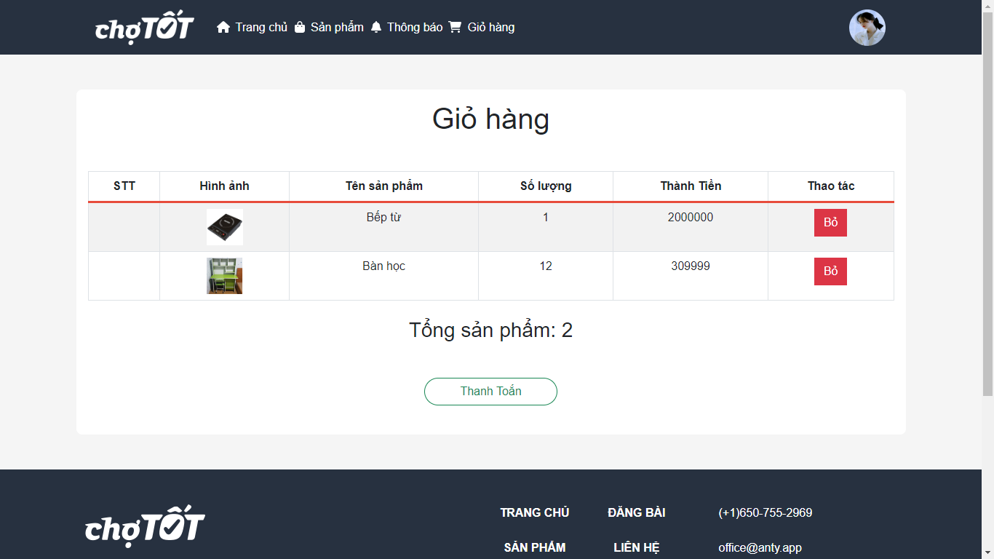

Hình: 4‑5. Giao diện giỏ hàng

## Giao diện sản phẩm đã đăng

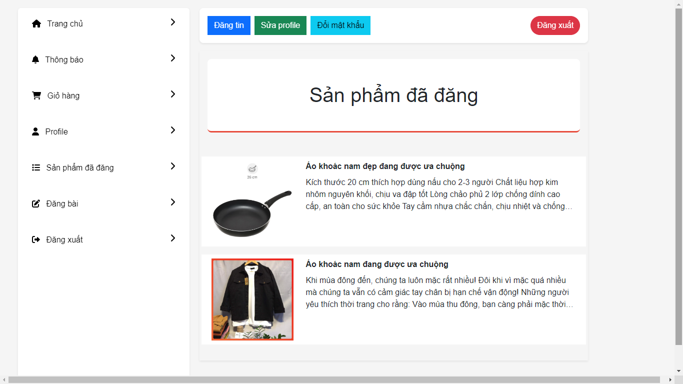

Hình: 4‑6. Giao diện trang sản phẩm đã đăng

## Giao diện đăng bán sản phẩm

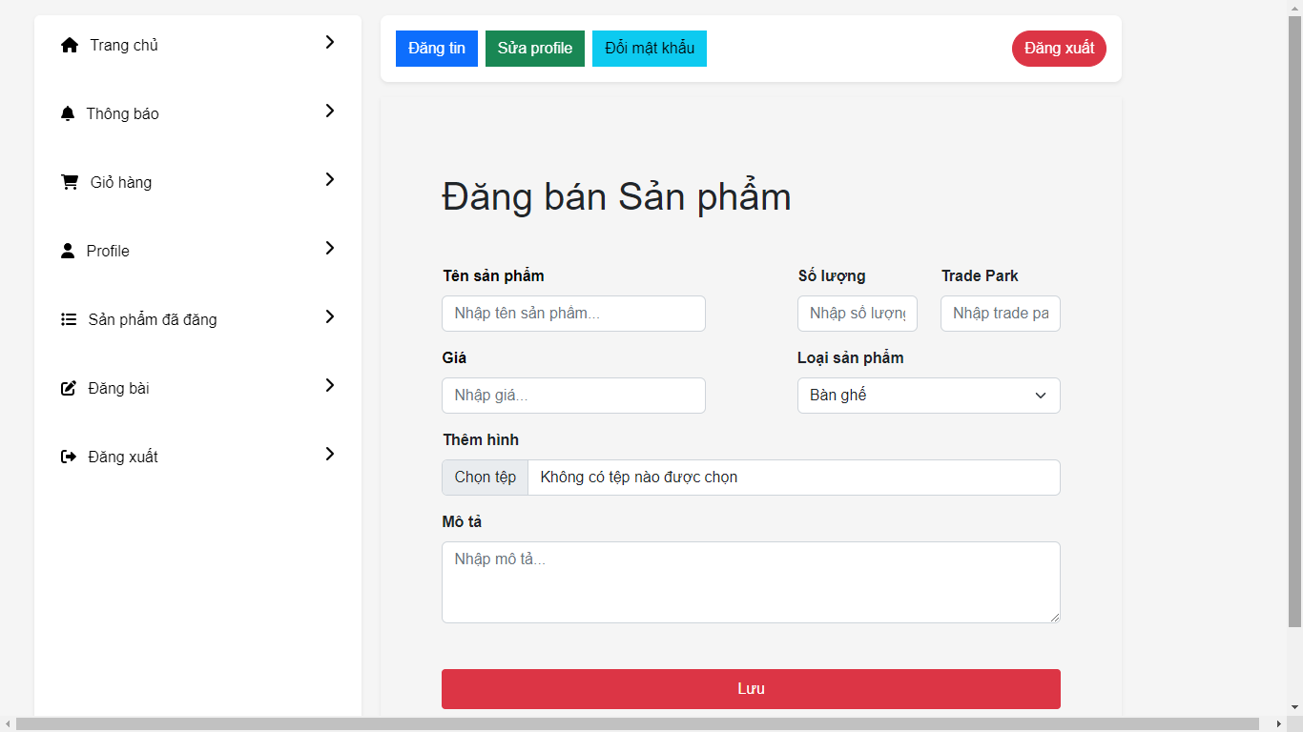

Hình: 4‑7. Sản phẩm đăng bán sản phẩm

## Giao diện trang cá nhân người dùng

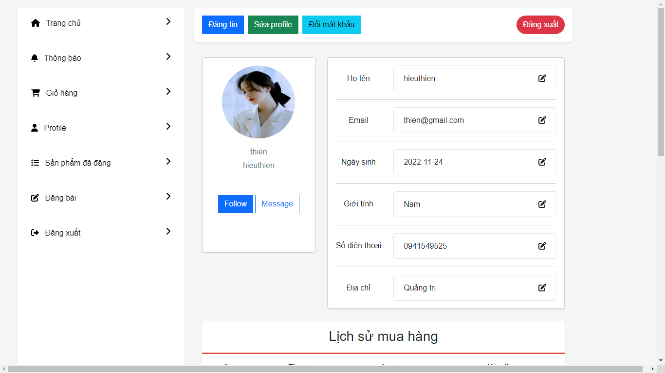

Hình: 4‑8. Giao diện trang cá nhân người dùng

## Giao diện đổi mật khẩu

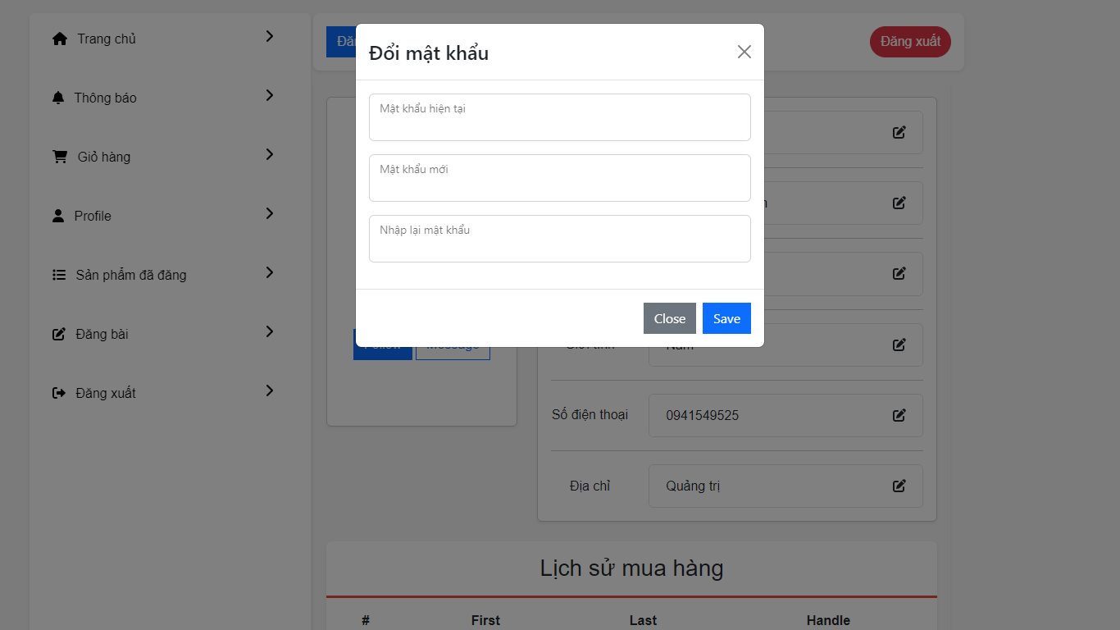

Hình: 4‑9. Giao diện đổi mật khẩu tài khoản người dùng

## Giao diện Admin

### Giao diện quản lý người tài khoản người dùng

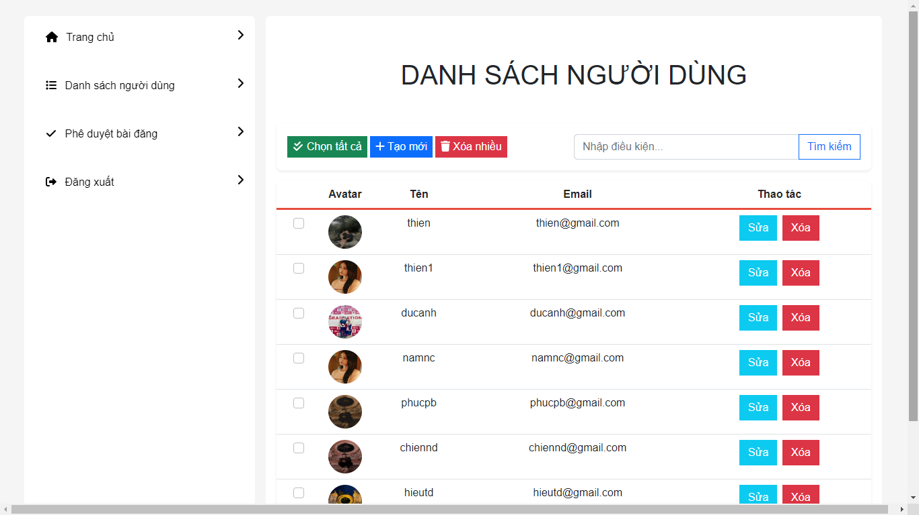

Hình: 4‑10. Giao diện Admin – Giao diện quản lý tài khoản người dùng

### Giao diện Duyệt bài đăng bán sản phẩm

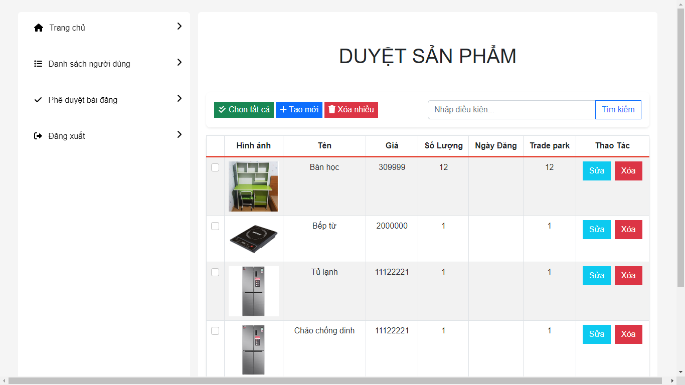

Hình: 4‑11. Giao diện Admin – Giao diện duyệt sản phẩm đăng bán của người dùng

### Giao diện thêm tài khoản người dùng

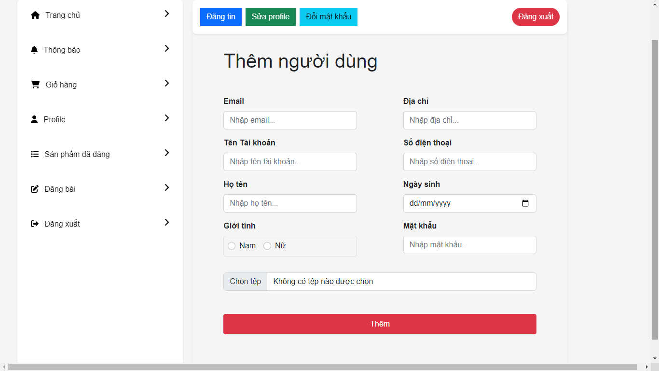

Hình: 4‑12. Giao diện Admin – Giao diện thêm tài khoản người dùng

# KẾT LUẬN VÀ HƯỚNG PHÁT TRIỂN

## 1. Kết quả đạt được

- Xây dựng được hệ thống bán đồ cũ với một số chức năng cơ bản như:

đăng nhập, đăng ký, đăng bài bán sản phẩm, tìm kiếm, bình luận, phê duyệt, quản lý,…

- Nắm được các đặc điểm, bố cục giao diện, quy trình hoạt động mà một Website bán hàng online cần có.

- Hiểu rõ hơn được cách hoạt động của React JS và Java Spring boot và các thư viện liên quan.

- Website được thiết kế hoạt động trên hầu hết các trình duyệt phổ biến hiện nay như Google Chrome, Safari, Mozilla Firefox, Microsoft Edge,… Ngoài ra giao diện còn tối ưu trên đa thiết bị như laptop, ipad, điện thoại di động.

## 2. Hạn chế còn tồn tại:

- Chưa chạy thử nghiệm Website trên môi trường thực tế. Mới build website ở môi trường giả lập server.

- Giao diễn dễ nhìn, có chất lượng khá tốt nhưng vẫn còn chưa hoàn hảo với người dùng.

## Hướng phát triển tiếp theo

- Phát triển chức năng “Lấy lại mật khẩu”.

- Nâng cao chất lượng trải nghiệm người dùng.

- Đẩy Website trên môi trường thực tế và có thể đưa vào sử dụng.

- Phát triển phạm vi ra rộng hơn để nhiều người có thể biết đến và sử dụng sản phẩm.

- Có thể kiếm được lợi nhuận từ trang web

**KẾT LUẬN**

Trong suốt khoảng thời gian thực tập tại công ty FPT Software và công ty xuất nhập khẩu TIMES SPEED EXPRESS và với sự hỗ trợ của cô – ThS.Cao Thị Nhâm, chúng em đã hoàn thành đề tài “Xây dựng Website mua bán đồ cũ tại Đà Nẵng”.

Mặc dù Website đã hoàn thành hầu hết các chức năng cơ bản của một Website nhưng hệ thống vẫn còn một số chức năng chưa thực sự đột phá hơn so với thị trường và một số lỗi chưa được phát hiện trong quá trình phát triển. Tuy nhiên, chúng em sẽ cố gắng và tích lũy kiến thức, kinh nghiệm để làm tốt những dự án tương tự trong tương lai.

Một lần nữa, em xin chân thành gửi lời cám ơn đến cô – ThS. Cao Thị Nhâm

đã hướng dẫn và hỗ trợ chúng em trong suốt quá trình hoàn thành đồ án cuối khóa tốt nghiệp.

# TÀI LIỆU THAM KHẢO

<https://www.javaguides.net/2021/10/login-and-registration-rest-api-using-spring-boot-spring-security-hibernate-mysql-database.html>

<https://www.w3schools.com/java/default.asp>

<https://www.tutorialspoint.com/java/index.htm>

<https://docs.oracle.com/javase/tutorial/>

<https://www.javatpoint.com/java-tutorial>

<https://reactjs.org/tutorial/tutorial.html>

<https://www.w3schools.com/REACT/DEFAULT.ASP>